**关于新入网辅助证件日通报开发需求**

一、背景：

根据信安管控要求，对年满16周岁以上非厦门户籍180天内开办第二张号码卡，需提供辅助证件，当前经分系统已可按日、按时间段统计辅助证件上传率，但无法自动通报

二、开发需求

将辅助证件日通报由人工通报改为由机器人每日8：30通过邮箱的方式进行通报

三、具体操作

（一）取数

登录经分系统，点击专题，输关键字“辅助”点击搜索，选择新入网辅助证件统计表

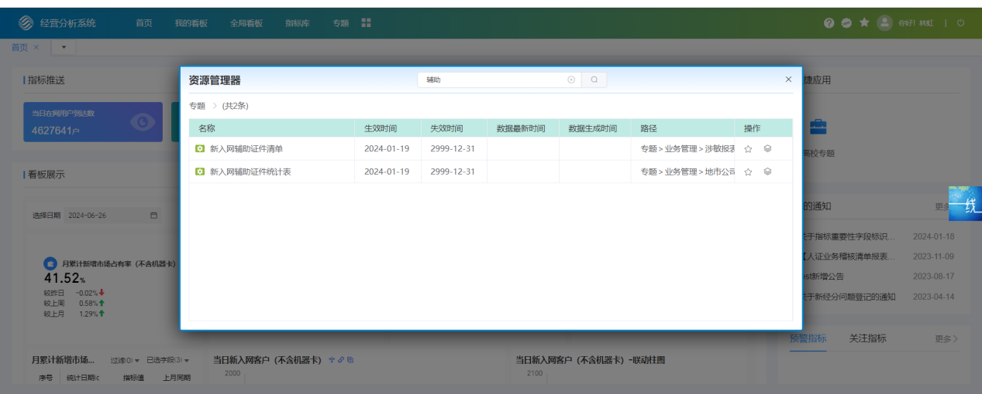

报表1：统计日期选择T-2，开始时间及结束时间为统计日期

如6月29日，统计日期为6月27日，开始时间及结束时间均为6月27日，点击查询，点击导出，生成报表后另存并命名：新入网辅助证件统计表6.27

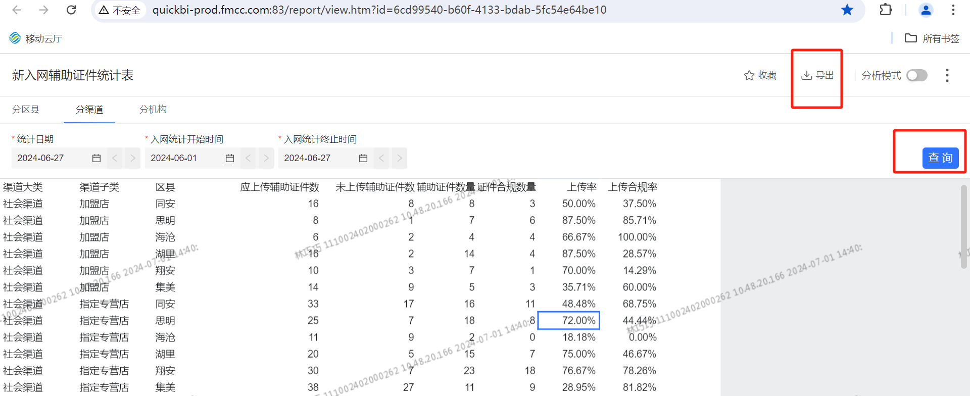

报表2：统计日期选择T-2，开始时间为统计日期当月1，结束时间为统计日期

如6月29日，统计日期为6月27日，开始时间为6月1日，结束时间为6月27日，点击查询，点击导出，生成报表另存并命名：新入网辅助证件统计表6.01-27

1. 报表格式

1、将统计表中的“已上传辅助证件合规数量、上传合规率”两列表格删除（三个子表均需删除）后保存

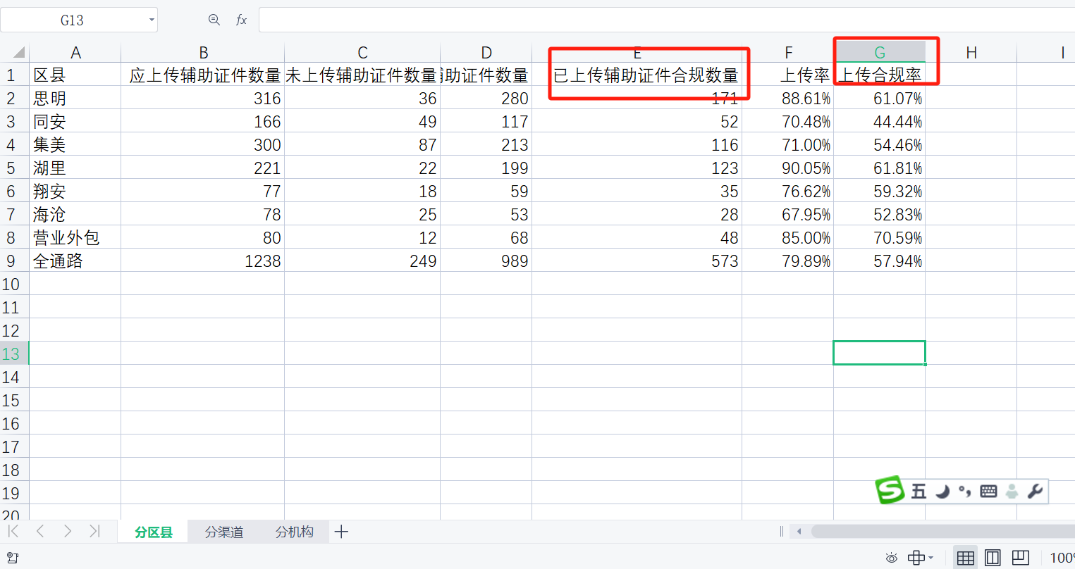

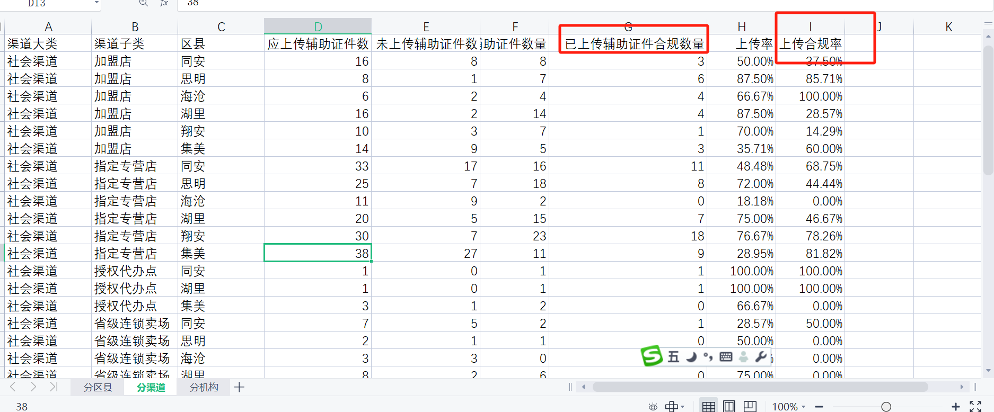

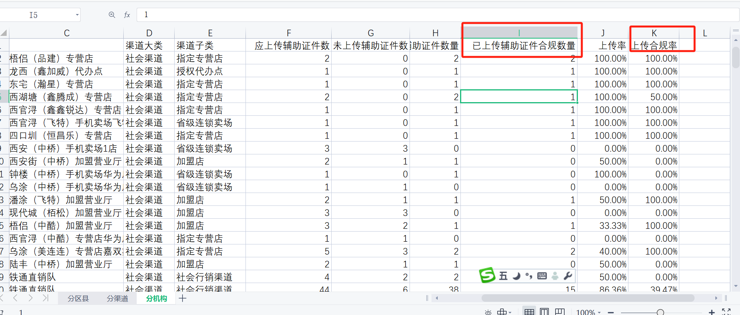

1. 将统计报表（分区县）制作成通报表格，并按首次上传率按降序排列，无数据区县直接填写为0，不参与排序，做成日通报表，文件名为X月辅助证件日通报，具体如下

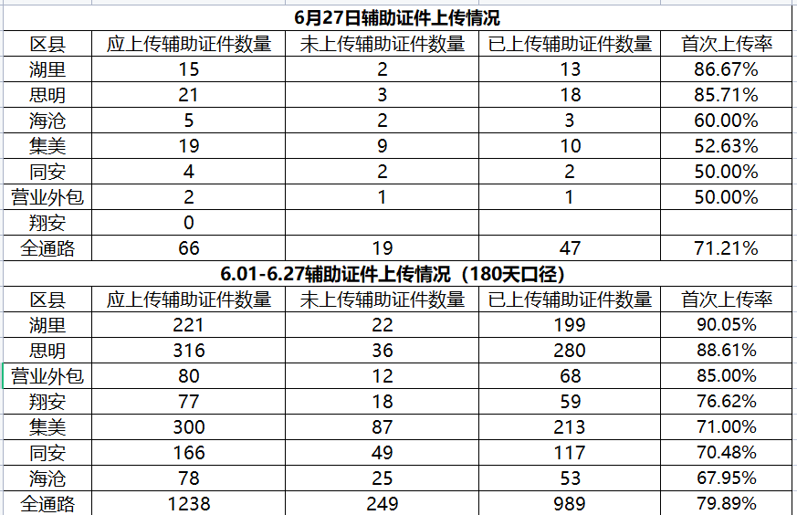



1. 邮件通报

将X月辅助证件上传率日通报、新入网辅助证件统计表按日/按月作为邮件附件，邮件发送至指定人员

1. 邮件标题为：X年X月X日：二卡辅助证件执行情况

2、邮件正文为：

**各位好!根据近期党委会的要求，自[2024年5月17日](javascript:;)起，针对年满16周岁及以上非厦门户籍且180天内办理第二张（不包含副卡）及以上电话卡的，要求客户提供厦门居住证或医社保卡或学生证等辅助证件，相关材料需上传系统。**

**管控要求：**

**1、经营单位辅助证件上传率低于80%，将由网络安全领导小组办公室主任及市场部主要负责人约谈经营单位市场分管领导**  
**2、全市辅助证件上传率低于80%，将由网络安全领导小组副组长约谈市场部分管领导及不达标区县主要负责人**

**[X月X日](javascript:;)，全区上传率为 X%，较前一日下降/提升X%。**

**[1日](javascript:;)-X日，全区上传率为X%，其中X、X超80%，其余未达，请相关责任人做好各通路的宣贯**

**贴图**

**注：因支撑问题，通报数据为首次上传率，如期间有整改，数据暂时不会更新，各区可于每月8号前统一汇总收集并回复已整改数据，在整月通报及扣罚的时会更新。**

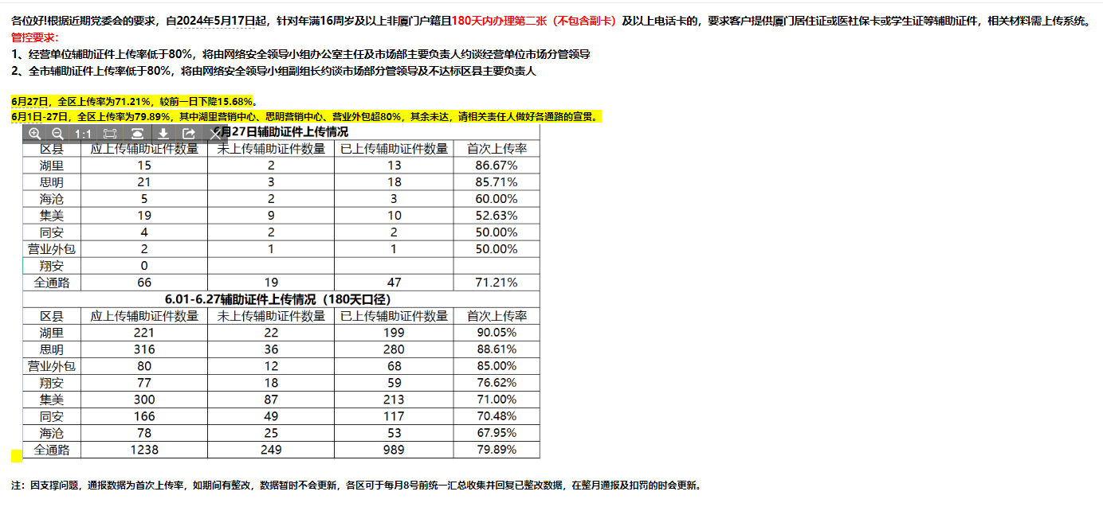

1. 邮件接收人员：

收件人：13606091391@139.com、18850070077@139.com、13950162391@139.com、13606907676@139.com、13850008850@139.com、13850097967@139.com、13779922779@139.com、13950022280@139.com、18259467331@139.com、13950001090@139.com、13696937376@139.com、13950060609@139.com、13850098165@139.com、13806085002@139.com、13850098720@139.com>

抄送人：13606079555@139.com、13599908631@139.com、13950139873@139.com、13806060018@139.com、13806066162@139.com、13906028027@139.com、13906001039@139.com、13950185656@139.com、13666066088@139.com、13806040000@139.com、15959276163@139.com、18859274881@139.com、13599500306@139.com、13850099443@139.com、18859687666@139.com、15959259559@139.com、18860088808@139.com、15280281242@139.com、13906000208@139.com、13950179696@139.com、13696993663@139.com、18859276697@139.com、13806090808@139.com